PHÉP CHIA HẾT, PHÉP CHIA CÓ DƯ
Phần I. Trắc nghiệm
Bài 1: Khoanh vào chữ cái đặt trước câu trả lời đúng
Câu 1: Số dư của phép chia 45 : 6 là
A. 3 B. 4 C. 5 D. 6
Câu 2: Trong một phép chia có dư, số chia là 6 thì số dư bé nhất có thể là:
A. 0 B. 1 C. 2 D. 3
Câu 3: Có 15 người khách muốn đi đò sang sông. Mỗi chuyến đò chở được 5 người, kể cả người lái đò. Cần ít nhất số chuyến đò để chở hết số người đó qua sông là:
A.3 chuyến đò B. 4 chuyến đò C. 5 chuyến đò D. 6 chuyến đò
Trong các phép chia có dư với số chia là 7, số dư lớn nhất là
A. 4 B. 5 C. 6
Câu 5: Phép chia nào dưới đây có cùng số dư với phép chia 31 : 5 ?
A. 16 : 4 B. 19 : 3 C. 32 : 6 D. 25 : 2
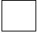
Bài 2: Điền số thích hợp vào chỗ trống:
a) 38 : 4 = 9 (dư )
b) Nếu lấy một số có hai chữ số nào đó chia cho 5 thì số dư lớn nhất có thể là số nào?
Số dư lớn nhất có thể là số
c)* Một số chia cho 5 thì được 4 (dư 3).
Muốn phép chia không còn dư nữa thì số bị chia cần bớt đi ít nhất đơn vị hoặc tăng ít nhất đơn vị
Bài 3: Đúng ghi Đ, sai ghi S
Mỗi hộp có 7 chiếc bút
a) Có 29 chiếc bút thì xếp được 4 hộp không dư chiếc nào.
b) 35 chiếc bút thì xếp được 5 hộp không dư chiếc nào.
c) 35 chiếc bút thì xếp được 4 hộp dư 7 chiếc bút.
Phần II Tự luận
Bài 1: Quan sát tranh vẽ, viết phép tính chia thích hợp

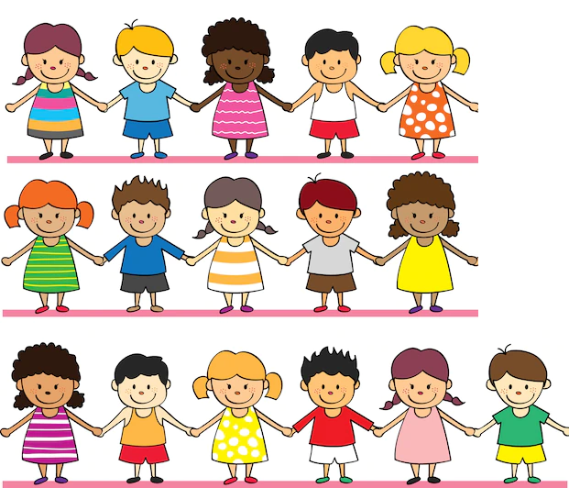
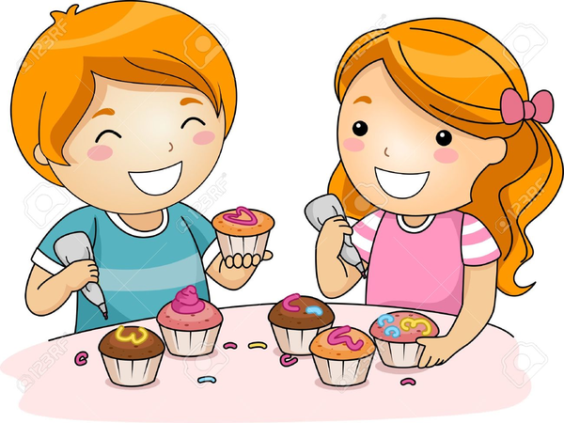

Bài 2: Tìm thương và số dư trong mỗi phép chia dưới đây

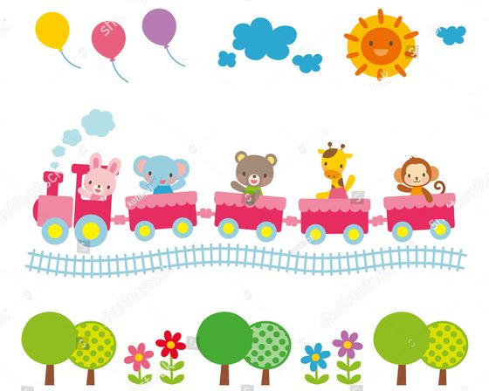
15 : 7
10 : 8
18 : 5
22 : 3
Bài 3: Một lớp học có 33 học sinh. Phòng học của lớp đó chỉ có loại bàn 2 chỗ ngồi. Hỏi cần có ít nhất bao nhiêu bàn học như thế?
Bài 4: Một hộp socola có 5 thanh. Hỏi 36 thanh thì xếp được nhiều nhất bao nhiêu hộp và dư bao nhiêu thanh?
Bài 5*: Cho phép chia có số chia và thương đều bằng nhau và đều là số lẻ có một chữ số, số dư của phép chia đó là 7. Tìm số bị chia của phép chia đó.
Bài 6*: Tìm số nhỏ nhất có hai chữ số khi chia cho 4 dư 3 và chia cho 3 dư 1.

